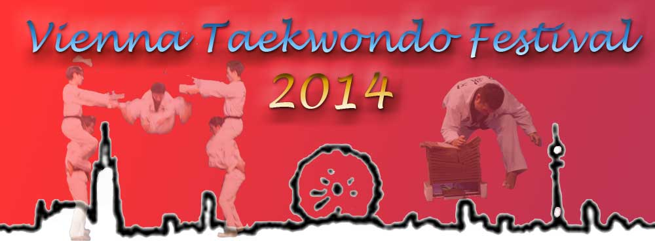
Ausschreibung

I. Zusammenfassung
- Veranstaltung : Vienna Taekwondo Festival 2014
- Datum : Samstag, 28. Juni 2014 und Sonntag, 29. Juni 2014 (2 Tage)
- Ort : Sportscenter Donaucity, Wien, Österreich
Arbeiterstrandbadstraße 128, 1220 Wien
- Veranstalter : MUDOKWAN Sportschule
- Org.Kommittee : Dr. Norbert Mosch, Feredoun Namini, Michael Willax
- Ehrenschutz : Botschaft der Republik Korea
- Unterstützung: Österreichischer Taekwondo Verband, Wiener Taekwondo Verband, Korea Kulturhaus
- Zeitablauf der Veranstaltung

Datum | Events | Ort
1. Feb. bis 31. Mai | •Anmeldungszeitraum | Org. Komm. Büro
27. Juni (Freitag) | •Registration | Org. Komm. Büro
28. Juni (Samstag) | •Registration , Schiedsrichterinformation und Einschulung | Sportscenter Donaucity
28. Juni (Samstag) | •Representative Meeting | Sportscenter Donaucity
28. Juni (Samstag) | •Eröffnung, Wettbewerbsvorrunden (Einzel- und Gruppenbewerbe) | Sportscenter Donaucity
28. Juni (Samstag) | •Workshops | Korea Kulturhaus
28. Juni (Samstag) | •Gala Dinner, K-Pop-Abend | Korea Kulturhaus
29. Juni (Sonntag) | •Workshops | Korea Kulturhaus
29. Juni (Sonntag) | •Wettbewerbsfinali ( Einzel- und Gruppenbewerbe) •Siegerehrung/Abschlusszeremonie | Sportscenter Donaucity
※ Änderungen möglich entsprechend der aktuellen Situation.

II. Ausschreibung
- Bewerbe
- Einzelbewerbe: Gruppe A: Dan-Grade Gruppe B: Kup-Grade

Klasse  Bewerb |  |  | Jun. I  (-12 Jahre) | Jun. II  (13-15 Jahre) | Jun. III  (16-18 Jahre) | Sen. I  (19-29 Jahre) | Sen. II  (30-39 Jahre) | Sen. III  (40-49 Jahre) | Master I  (50-59 Jahre) | Master II  (60+ Jahre)
Kraft- Bruchtest | Bruchtest  Faust | M |  |  |  | ● | ● | ● | ● | ●
 |  | F
 | Bruchtest  Handkante | M |  |  |  | ● | ● | ● | ● | ●
 |  | F
 | Bruchtest  Fuß | M |  |  |  | ● | ● | ● | ● | ●
 |  | F
Serienbruchtests |  | M |  |  | ● | ● | ● +30 Jahre
 |  | F |  |  | ● | ● + 19 Jahre
Rekord Bruchtest | Hochsprung  Kick Bruchtest | M | ● | ● | ● | ● + 19 Jahre
 |  | F | ● | ● | ● | ● + 19 Jahre
 | Weitsprung  Kick Bruchtest | M | ● | ● | ● | ● + 19 Jahre
 |  | F | ● | ● | ● | ● + 19 Jahre
Standardformen (Poomsae) |  | M | ● | ● |  | ● |  |  | ●
 |  | F | ● | ● |  | ● |  |  | ●

- Gruppenbewerbe: Gruppe A: Dan-Grade Gruppe B: Kup-Grade
Klasse  Bewerb |  | Junior I | Junior II | Junior III | Senior I | Senior II
 |  | -12 Jahre  (2002 und später) | 13-15 Jahre  (1999-2001) | 16-18 Jahre  (1996-1998) | 19-49 Jahre  (1965-1995) | 50+ Jahre  (vor 1964)
Standard Poomsae | Paar | ● | ● |  | ● | ●
 | Gruppe | ● | ● |  | ● | ●
Kreativformen |  | ● | ● |  | ●
Taekwondo Aerobic |  | ● | ● |  | ●
Team Vorführung |  | ● |  |  | ●

- Qualifikation und Altersgrenzen der Teilnehmer

❍ Qualifikation
1) Staatsbürgerschaft oder permanente Aufenthaltsgenehmigung der teilnehmenden Nation
2) Minimum Graduierung in Taekwondo: 8. Kup, bestätigt durch ID oder Urkunde.

❍ Qualifikation der Offiziellen
- Coach oder Trainer des gemeldeten Teilnehmers oder der Gruppe.

❍ Altersklassen
1) Siehe Punkt 1. Die Alterseinteilung erfolgt nach dem Geburtsjahr.
* Das Alter der Teilnehmer wird nach dem Geburtsjahr bestimmt, nicht nach dem Geburtsdatum.
* Alle Personalangaben werden durch Pass oder andere IDs kontrolliert.

- Teilnahmebestimmungen

❍ Die Teilnahme ist an mehreren Bewerben möglich. Minderjährige müssen eine Einverständniserklärung des Erziehungsberechtigten vorweisen (siehe Anhang Anmeldeformulare).

- Wettkampfmethode

❍ Ausscheidung
* 10 oder weniger Teilnehmer der entsprechenden Kategorie werden in den Vorrunden ausgewählt
und kommen in die Finalrunde.
* Bei Gleichstand zwischen zwei Teilnehmern (oder Teams) in den Vorrunden kommen beide ins
Finale.
* Das Organisationskommittee gibt die jeweiligen Finalisten bekannt.

❍ Nur wenn mehr als 3 Teilnehmer oder Teams teilnehmen wird die Kategorie gewertet.

❍ Falls weniger als 4 Teilnehmer gemeldet sind kann die Kategorie zusammengelegt werden.

- Wettkampfkleidung

❍ Die Wettkampfkleidung besteht aus der offiziellen Taekwondo Uniform (Dobok).
* Ausnahme: im Taekwondo Aerobic Bewerb kann ein anderes Oberteil getragen werden aber Hose und Gürtel sind obligatorisch.

- Bruchtestmaterial und Haltevorrichtungen

❍ Erlaubtes Material für Bruchtests:
Kategorien | Bruchtestmaterial | Größe (Breite×Länge×Höhe)
Handkantenbruchtest | Plastik-Dachziegel (wiederverwendbar) | 30 cm × 30 cm × 0.8 cm
Faustbruchtest | Plastik-Dachziegel (wiederverwendbar) | 30 cm × 30 cm × 0.8 cm
Fußbruchtest | Fichtenholzbrett | 30 cm × 25 cm × 1.8 cm
Serienbruchtest | Demo-Bruchtestbrett | 30 cm × 22 cm × 0.5 cm
 | Fichtenholzbrett | 30 cm x 25 cm x 1.8 cm
Rekordwettbewerbe  (Hoch und Weit) | Demo-Bruchtestbrett | 30 cm × 20 cm × 0.5 cm
Team Vorführung (Demo) | Demo-Bruchtestbrett  Fichtenholzbrett (Kraftbruchtest) | 30 cm × 22 cm × 0.5 cm  30 cm × 25 cm × 1.8 cm
 | Anderes Bruchtestmaterial (Ball, Apfel, Ballon etc.)

* Es darf nur das vom Organisationskommittee bereitgestellte Bruchtestmaterial verwendet werden. Ausnahme: Team Vorführung, „anderes Bruchtestmaterial“ muss selbst beigebracht und vorher vom Organisationskommittee geprüft werden.

Kosten für Bruchtestmaterial:

Material | für Kategorie | Maße | Preis
Plastik-Dachziegel (wiederverwendbar) | Handkantenbruchtest  Faustbruchtest | 30 cm × 30 cm × 0.8 cm | gratis  (wird bereitgestellt)
Fichtenholzbrett | Fußbruchtest  Serienbruchtest  Team-Vorführung | 30 cm × 25 cm × 1.8 cm | € 2.50 / Stk.
Demo-Bruchtestbrett | Serienbruchtest  Team-Vorführung | 30 cm x 22 cm x 0.5 cm | € 1.50 / Stk.
Demo-Bruchtestbrett | Rekordwettbewerbe  (Hoch- und Weitsprungkick) | 30 cm × 20 cm × 0.5cm | € 1.00 / Stk.

Das benötigte Bruchtestmaterial muss vor dem Bewerb von den Teilnehmern beim Organisationskommittee gekauft werden.

❍ Die Haltevorrichtungen für das Bruchtestmaterial werden vom Organisationskommittee bereitgestellt und müssen in den Bewerben Faustbruchtest, Handkantenbruchtest, Fußbruchtest, Hochsprung Kick und Weitsprung Kick von den Teilnehmern verwendet werden.

- Ehrengaben
Teilnehmerurkunde für alle Teilnehmer (inkludiert)

1) Einzelbewerbe
- 1. Platz (1 Person): Urkunde, Goldmedaille
- 2. Platz (1 Person): Urkunde, Silbermedaille
- 3. Platz (1 Person): Urkunde, Bronzemedaille

2) Teambewerbe
- 1. Platz (1 Team): Urkunde (Team, Einzel), Pokal (Team), Goldmedaille (Einzel)
- 2. Platz (1 Team): Urkunde (Team, Einzel), Pokal (Team), Silbermedaille (Einzel)
- 3. Platz (1 Team): Urkunde (Team, Einzel), Pokal (Team), Bronzemedaille (Einzel)

- Informationsmeetings

❍ Head of Team Meeting - wird am ersten Tag der Wettbewerbe abgehalten.
* Coaches und Offizielle jedes Teams müssen teilnehmen.

❍ Briefing Session für die Vienna Taekwondo Festival 2014 Wettkampfregeln
- Datum: Freitag, 27. Juni 2014, 18:00 Uhr.
- Ort: 1070 Wien, Kaiserstraße 10
- Teilnehmer : Coach oder Leiter jedes Teams
* Details werden hier angekündigt: (www.mudokwan.at/VTF)
- Protest

❍ Team Leiter (Offizieller, Coach) welche akkreditiert sind können offiziellen Protest einlegen.
* Einzelne Wettkämpfer die nicht zu einem Team gehören können ebenfalls offiziell protestieren.

❍ Protestprozedur
1) Bei einem Einspruch gegen eine Schiedsrichterentscheidung kann ein Offizieller des Teams Protest beim Protestkommittee einreichen, gleichzeitig mit der Bezahlung der Protestgebühr. Dies muss innerhalb von 10 Minuten nach dem betreffenden Wettbewerb geschehen. Die Entscheidung über den Protest wird dann innerhalb von 30 Minuten verkündigt.
2) Die Protestgebühr beträgt € 100.-
3) Die Entscheidung über den Protest erfolgt mit Mehrheitsbeschluss des Protestkommittees.
4) Zur Klarstellung der Tatsachen kann das Protestkommittee die Meinung der beteiligten Schiedsrichter einholen und diese befragen.
5) Falls das Protestkommittee Fehler feststellt wird die Sache dem Komitee für Verleihung und Bestrafung übergeben.
6) Die Entscheidung des Protestkommittees ist endgültig und es gibt keine weiteren Einspruchsmöglichkeiten dagegen.

- Registration

❍ Verteilung der Anmeldeformulare erfolgt durch:
1) Wiener Taekwondo Verband
2) Büro des Vienna Taekwondo Festival 2014 Organisationskommittees
3) Herunterladen des "Anmeldeformulars“ auf www.mudokwan.at/VTF

❍ Zeitplan und Durchführung
1) Zeitplan: 1. Feb. 2014 bis 31. Mai 2014
2) Überprüfung und Korrektur: 1. Juni 2014 bis 6. Juni 2014
3) Abgabe der Formulare (※ Keine Abänderung nach der Übergabe möglich)
a) Anmeldeformular
b) 1 Passfoto
c) Teilnehmer am Kreativ-Formen Bewerbs: Formular für den Ablauf der Kreativ-Form
d) Teilnehmer am Team-Wettbewerb: ein Formular für den Ablauf des Team-Wettbewerbs

4) Methode
a) Online oder telefonisch
- online auf www.mudokwan.at/VTF
∙ Telefonnummer für Anmeldungen und Auskünfte: +43-650-300-1693
∙ FAX zum Einsenden von Anmeldungen: +43-1-767-6384-15

b) Persönlich
- Büro des Organisationskommittees: 1070 Wien, Kaiserstraße 10
∙ Öffnungszeiten: Donnerstag 14:00 bis 18:00 Uhr ※ Online Registrierung empfohlen.

❍ Teilnahmegebühr
Teilnahmegebühr für Wettbewerbe:
Ein Bewerb (Einzel, Paar oder Team): € 30.-/Person
Jeder weitere Bewerbe nach Wahl: € 15.-/Person zusätzlich
Anmeldeschluss ist der 31. Mai 2014
(Anmeldungen nach dem Anmeldeschluss: Zusatzgebühr von € 10.- pro Bewerb)

Angebotene Workshops:
Im Rahmen des Vienna Taekwondo Festivals 2014 werden verschiedene Workshops angeboten. Für Details siehe das separate Workshop-Programm.

Kosten für Workshops
Ein Workshop: € 20.-/Person
Jeder weitere Workshop nach Wahl: € 15.-/Person zusätzlich

Bankverbindung:
Name: Dr. Norbert Mosch
Bank: Unicredit Bank Austria
IBAN: AT77 11000 11630665500
BIC: BKAUATWW
Bitte anführen: „Vienna Taekwondo Festival 2014“

* Die Überweisung muss den Namen des Teams, des Offiziellen oder des Teilnehmers aufweisen, welche auf dem Anmeldeformular angeführt sind. (Bei fehlender Angabe kann die Einzahlung nicht zugewiesen werden und das Organisationskommittee übernimmt keine Haftung für verloren gegangene Einzahlungen).

* Nach Ablauf der Überprüfungs- und Korrekturperiode kann die Teilnahmegebühr nicht rückerstattet werden.

2) Bei Einzahlungen vor Ort (bei der Registrierung) wird eine zusätzliche Gebühr von € 10.-pro Bewerb und Teilnehmer eingehoben.

- Registrierung und Akkreditierung der Teilnehmer

❍ Zeitraum : 27. Juni 2014 und 28. Juni 2014
❍ Ort: Freitag, 27. Juni 2014 (14.00h – 20.00h): Büro des Organisationskommittees des Vienna
Taekwondo Festival 2014 (1070 Wien, Kaiserstraße 10)
Samstag, 28. Juni 2014 (08.00h – 12.00h): Sportcenter Donaucity

❍ Registrierungsprozess
Vorlage der Empfangsbestätigung oder der ID → Registrationsstelle
Bestätigung → Empfang der ID Card und des Wettkampfprogrammes →
Bestätigung des Empfangs mittels Unterschrift

- Zusätzliche Angebote

❍ Lunch Coupons für Mahlzeiten während der Veranstaltung für € 15.- erhältlich.

❍ Gala Dinner (Teilnahmekupons für € 25.- erhältlich)

- Information betreffend Einreise und Unterkunft für auswärtige Teilnehmer

❍ Unterkunft für auswärtige Teilnehmer
- Eine beschränkte Anzahl von Unterkünften steht im Gästehaus des Sportcenter Donaucity vor Ort zur Verfügung. Die Reservierung dafür erfolgt nur durch das Organisationskommittee. Kosten pro Nacht und pro Person: € 39.- (Doppelzimmer). Für Reservierung das Reservierungsformular ausfüllen und gemeinsam mit der Anmeldung an das Organisationskommittee einsenden.

❍ Sonstige Unterkünfte

Wien-Tourismus
Obere Augartenstraße 40
1025 Wien
Tel.: 0043 (1) 24 555
Fax: 0043 (1) 24 555-666

- Weitere Informationen

❍ Die Details für die Teilnehmerbesprechung, das Referee Meeting, die Auslosungen für die Wettbewerbe sowie die Wettkampfregeln und die Ausschreibung etc. können auf der Homepage der Veranstaltung abgerufen werden: (www.mudokwan.at/VTF).

❍ Einige der Wettkampfregeln können verändert werden und es wird empfohlen an der Teilnehmerbesprechung für das Vienna Taekwondo Festival 2014 teilzunehmen (siehe Zeitplan).

❍ Versicherung und Haftungsausschluss
- Alle Teilnehmer an der Meisterschaft tun dies in eigener Verantwortung und auf eigenes Risiko. Mit der Anmeldung erklären die Teilnehmer eine entsprechende Haftpflichtversicherung zu besitzen, welche die Behandlungskosten bei etwaigen Verletzungen abdeckt oder diese Kosten selbst zu bezahlen. Die Organisatoren der Veranstaltung können in keinem Fall für Schäden, Verletzungen, Diebstahl oder Verluste haftbar gemacht werden. Mit der Abgabe der Anmeldung wird dieser Haftungsausschluss von den Teilnehmern akzeptiert. Minderjährige müssen eine Einverständniserklärung bei der Registrierung vorweisen, die von ihrem Erziehungsberechtigten unterschrieben ist. Ohne diese Einverständniserklärung ist eine Teilnahme an der Veranstaltung nicht möglich.
- Im Fall von Unfällen stellt der Veranstalter nur Erste Hilfe Maßnahmen bereit.

❍ Die Teilnehmer an der Meisterschaft erklären hiermit ihr Einverständnis zur Erstellung von Bild- oder Videoaufnahmen ihrer Personen im Rahmen der Wettbewerbe sowie zur Verwendung und Veröffentlichung der Aufnahmen zum Zwecke der öffentlichen Berichterstattung über die Veranstaltung
.
- Kontaktadressen

❍ Organisationskommittee des Vienna Taekwondo Festival 2014
1) Adresse: A 1070 Vienna, Kaiserstraße 10
2) Tel.: +43-650-300 1693
3) E-Mail: office@mudokwan.at

- Veranstaltungsort

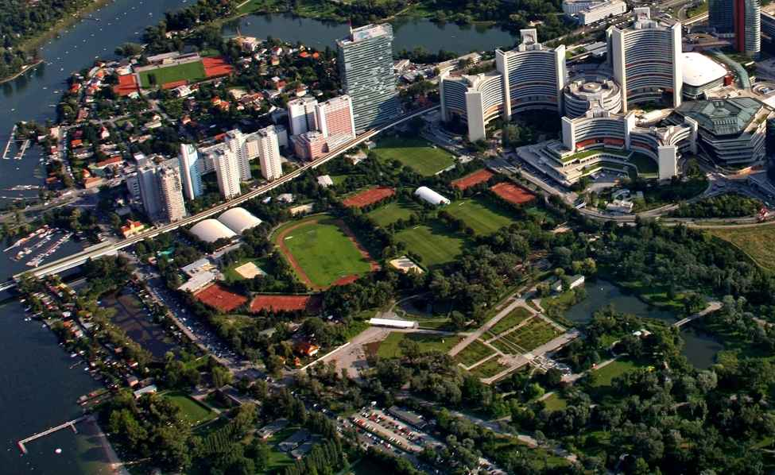
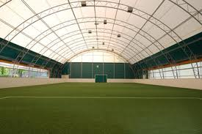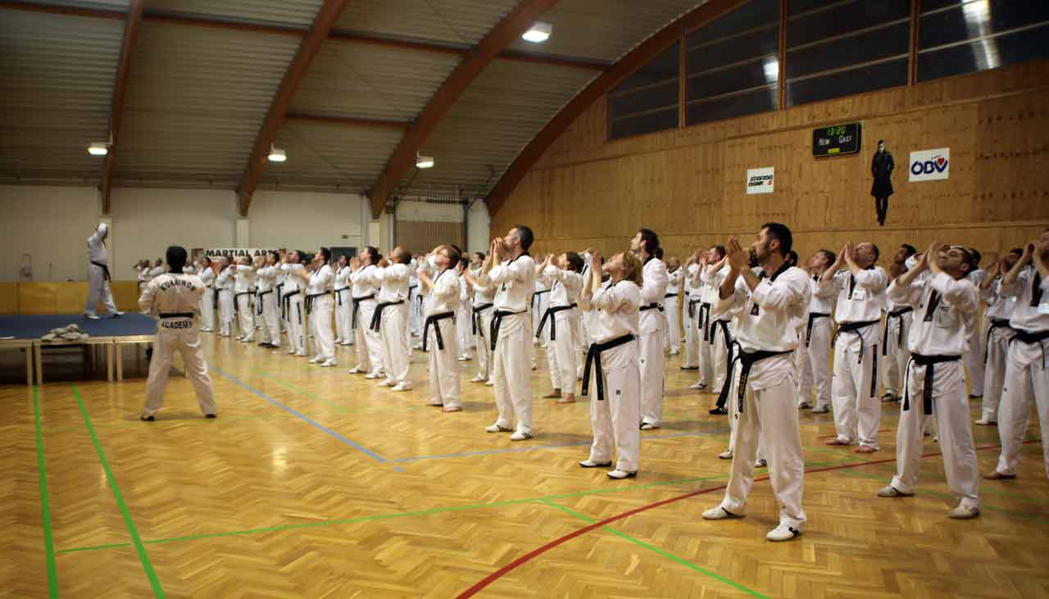

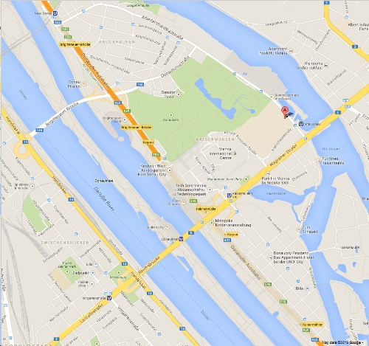
Sportcenter Donaucity
1220 Wien, Arbeiterstrandbadgasse 128

